CSI员工之家系统数据库设计说明书

编写：GeoFly小组 日期：2007/07/06
审核： 日期：
批准： 日期：
受控状态： 是
发布版次： 日期：
编号：

变更记录
日期 | 版本 | 变更说明 | 作者

签字确认
职务 | 姓名 | 签字 | 日期

1 引言 4
1.1预期的读者 4
1.2数据库 4
1.3目的和作用 4
2 数据字典 4
3 数据库设计 10
3.1 表设计 10
3.2 表之间的关联设计 14
3.3 存储过程设计 15

引言

1.1预期的读者
主要为本项目的各个模块的阅读者,如:开发人员,设计人员等.有时候可以包括需求方和开发方的使用者:比如:质量检测人员,需求采集部人员等.

1.2数据库
- 本系统所使用的数据库管理系统为中文版MySQL8.0。
- 本系统数据库的名称为shixun（“实训”的中文拼音）。
- 本系统所需要的表有：
user表
position表
department表
file表
announcement表
menu表
ordering表

1.3目的和作用
将数据分析的结果进一步整理，形成最终的计算机模型，以便开发人员建立物理数据库。

数据字典
  - User表
包含用户基本信息的表
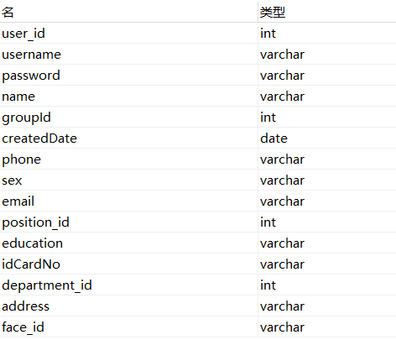
User表的字段包括：

字段名 | 中文解释
user_id | 用户ID
username | 用户名
password | 用户密码
name | 用户姓名
groupId | 用户权限
createdDate | 该用户创建日期
phone | 电话号码
sex | 性别
email | 电子邮件
position_id | 职位ID
education | 学历
idCardNo | 身份证号
department_id | 职位ID
address | 住址
face_id | 是否进行过人脸注册

  - Position表
包含职位信息基本属性
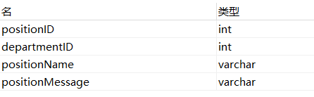
Position表的字段包括

字段名 | 中文解释
positionID | 职位ID
departmentID | 所属部门ID
positionName | 职位名称
positionMessage | 职位详细信息

  - department表
显示用户和其待办工作者之间关系的表
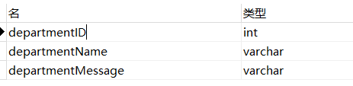
代理表的字段包括

字段名 | 中文解释
departmentID | 部门ID
departmentName | 部门名字
departmentMessage | 部门详细信息

  - file表
显示用户和其读者之间关系的表
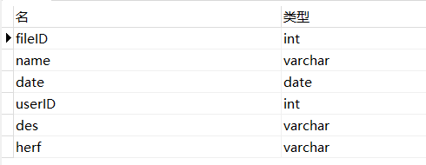
file表的字段包括
字段名 | 中文解释
fileID | 文件ID
name | 文件名
date | 上传日期
userID | 上传的用户的ID
des | 文件详细描述
herf | 下载链接

  - announcement表
包括在线信息的属性
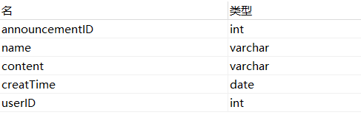
announcement表的字段包括

字段名 | 中文解释
announcementID | 公告ID
name | 公告名
content | 公告内容
creatTime | 创建时间
userID | 创建者ID

  - menu表
包括在线信息的属性
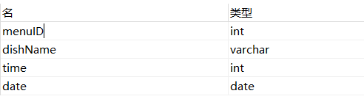
menu表的字段包括

字段名 | 中文解释
menuID | 菜肴ID
dishName | 菜肴名
time | 0表示午餐，1表示晚餐
date | 创建日期

  - ordering表
包括在线信息的属性
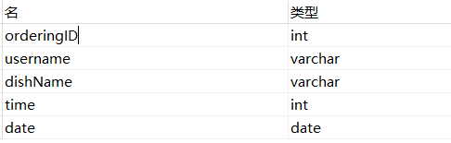
ordering表的字段包括
字段名 | 中文解释
orderingID | 订单ID
username | 订餐人
dishName | 菜肴名
time | 0~7的数字，代表就餐时间段
date | 创建日期

数据库设计

表设计
3.1.1 User表
User表的字段包括
字段名 | 类型 | 是否为空 | 默认值 | 备注
user_id | int | 否 |  | 主键
username | Number | 否
password | Varchar | 否
name | Varchar
groupId | int
createdDate | date
phone | Number | 否
sex | Varchar
email | Varchar
position_id | int |  |  | 外键
education | Varchar
idCardNo | Varchar
department_id | int |  |  | 外键
address | Varchar
face_id | Varchar
3.2 position表
position表的字段包括
字段名 | 类型 | 是否为空 | 默认值 | 备注
positionID | int | 否 |  | 主键
departmentID | Varchar | 否 |  | 外键
positionName | Varchar | 否
positionMessage | Varchar | 否

3.3 department表
department表的字段包括
字段名 | 类型 | 是否为空 | 默认值 | 备注
departmentID | int | 否 |  | 主键
departmentName | Varchar | 否
departmentMessage | Varchar | 否

3.4 file表
file表的字段包括
字段名 | 类型 | 是否为空 | 默认值 | 备注
fileID | Number | 否 |  | 主键
name | Number | 否
date | Varchar | 否
userID | Varchar | 否
des | Date | 否
herf | Number | 否

3.5 announcement表
announcement表的字段包括
字段名 | 类型 | 是否为空 | 默认值 | 备注
announcementID | Number | 否 |  | 主键
name | Number | 否
content | Number | 否
creatTime | Varchar | 否
userID | Varchar | 否

3.6 menu表
menu表的字段包括
字段名 | 类型 | 是否为空 | 默认值 | 备注
menuID | int | 否 |  | 主键
dishName | Varchar | 否
time | int | 否
date | Date | 否

3.7 ordering表
ordering表的字段包括
字段名 | 类型 | 是否为空 | 默认值 | 备注
orderingID | int | 否 |  | 主键
username | Varchar | 否
dishName | Varchar | 否
time | int | 否
date | Date | 否

表之间的关联设计
表之间关系通过外键来建立,此数据库需要的外键为：
其中表之间的关系为：
①职位表的主键作为用户表的外键
alter table "user"
add constraint FK_USER_REFERENCE_ROLE foreign key ("positionID")
references "position" ("positionID");
②部门表的主键作为用户表的外键
alter table "user"
add constraint FK_USER_REFERENCE_DEPARTME foreign key ("departmentID")
references "department" ("departmentID");
③部门表的主键作为职位表的外键
alter table "position"
add constraint FK_USER_REFERENCE_DEPARTME foreign key ("departmentID")
references "department" ("departmentID");

存储过程设计
目前，数据库的设计中并没有涉及到存储过程的设计。

